Сапоговские штудии в Костроме

29 марта 2024 года в Институте гуманитарных дисциплин и социальных технологий Костромского государственного университета прошла Всероссийская научно-практическая конференция «Сапоговские штудии — 2024», посвященная актуальным вопросам гуманитарных наук

Кострома — один из старейших русских городов, чья история прочно вписана в общенациональную книгу российской государственности. Отзвук этого единства слышен в старинной поговорке: «Кострома-городок — Москвы уголок». Две улицы Костромы (Пятницкая улица и улица Островского) в своем перекрестии дали место мемориальному знаку — камню, надпись на котором упоминает Юрия Долгорукова.
Один из самых известных героев российской истории — Иван Осипович Сусанин — прочно связал свое имя с царственной фамилией Романовых, для которых Ипатьевский монастырь, где произошли события, имевшие значение государственной важности, мыслился не только одной из святынь Костромы, но и символом общенационального единства. Эти и другие исторические и культурные события не раз находили отражение в произведениях русских литераторов.
Возможно, такое соединения культурных, исторических и литературных аспектов сподвигло сотрудников кафедры истории Костромского государственного университета выступить инициаторами конференции, которая носит имя известного ученого-литературоведа В.А. Сапогова. Уже в седьмой раз именно историки КГУ организуют проведение Всероссийской научно-практической конференции «Сапоговские штудии», посвященной актуальным вопросам современного гуманитарного знания в области истории, культурологии, филологии, журналистики.
О современном значении гуманитарного знания в своем приветственном слове, обращенном к участникам конференции, сказала О.Б. Панкратова, кандидат исторических наук, директор Института гуманитарных дисциплин и социальных технологий Костромского государственного университета.
Еще одна традиция костромской конференции — ее не только научная, но и практическая направленность. По словам А.В. Новикова, кандидата исторических наук, заведующего кафедрой истории, важно, что на площадках конференции могут общаться как состоявшиеся ученые, так и те, кто только делают первые шаги в науке: аспиранты и соискатели ученой степени, магистранты и бакалавры слушали пленарные доклады и представляли результаты своих изысканий на секционных заседаниях.
Отрадно отметить, что в КГУ хранят память об ушедших коллегах, оставивших заметный след в отечественной науке. На пленарном заседании выступила доктор культурологии, профессор И.А. Едошина с докладом о непростом периоде жизни В.А. Сапогова — авторитетного исследователя, давшего имя костромской конференции. О письмах к И.А. Дедкову М.Л. Нольмана, еще одного ученого-филолога, чьи труды сохранили свое высокое значения для современных исследователей, рассказал доктор политических наук, профессор А.В. Зайцев. Доклад доктора филологических наук, профессора Н.Г. Коптеловой был посвящен литературным взаимоотношениям Ю.Н. Бартенева и костромской поэтессы А.И. Готовцевой, современницы А.С. Пушкина, написавшей великому поэту оду («О, Пушкин! Слава наших дней!..»). «Ответ Готовцевой» Пушкина был опубликован в журнале «Северные цветы» в 1829 г.
Пушкинская тема была представлена в докладе кандидата филологических наук, ведущего научного сотрудника ДРЗ Ю.Е. Павельевой, которая рассказала о рецепции творчества А.С. Пушкина в художественно-публицистическом наследии А.И. Солженицына. Один из лауреатов Литературной премии Александра Солженицына 2020 года — доктор филологических наук, главный научный сотрудник музея А.С. Пушкина, Н.И. Михайлова в интервью «Российской газете» сказала: «Общее между Пушкиным и Солженицыным — это патриотизм Александра Сергеевича и Александра Исаевича, любовь к своему отечеству, служение слову». Но не только фундаментальные ценности объединяли две ключевые литературные фигуры разных веков. Исследователи творчества Солженицына не раз отмечали внимание нобелевского лауреата к пушкинской традиции в русской литературе. В стихотворении «Триумвирам» (1953 г.), обращаясь к трем литературным гениям: А.С. Пушкину, Ф.М. Достоевскому и Л.Н. Толстому — Солженицын первым выделил Пушкина, отмечая те нравственные ориентиры, которые помогли автору опыта художественного исследования «Архипелаг ГУЛаг», рассказов «Один день Ивана Денисовича», «Матрёнин двор», «Случай на станции Кочетовка» и других осуществить свою творческую миссию: «Как Пушкин, хотел я о мрачном, / Сказать, осветляя боль…» В телеинтервью на литературные темы с Н.А. Струве (1976 г.) Солженицын сказал: «Я думаю, для всех нас уже второе столетие путеводная звезда — Пушкин… он… создал язык, литературу, и в этом отношении ему нет равных с тех пор». В статье «…Колеблет твой треножник» (1984 г.) Солженицын выступил с критикой публикаций А. Синявского о Пушкине, появившихся в журнале «Синтаксис». Обсуждение этого материала, порой весьма эмоциональное, можно найти в переписке Солженицына с Л.К. Чуковской: архивный материал впервые был опубликован в 5-м выпуске альманаха «Солженицынские тетради». Статью «…Колеблет твой треножник» Солженицын завершает утверждением: «Для России Пушкин — непререкаемый духовный авторитет, в нынешнем одичании так способный помочь нам уберечь наше насущное, противостоять фальшивому».
В дар Костромскому университету Ю.Е. Павельева передала книги, выпущенные издательствами «Русский путь» и «Дом русского зарубежья им. А. Солженицына».
После окончания пленарного заседания работа конференции продолжилась на секциях, посвященных теории и истории культуры и литературы, вопросам отечественной истории и истории зарубежных стран.
Мы поздравляем наших коллег с успешным проведением конференции и благодарим за сотрудничество. Отдельные слова благодарности адресуем Е.А. Осиповой, которая не только выступила с научным сообщением, но и была внимательным и отзывчивым помощником для участников конференции, приехавших в замечательный город Кострому.
Желаем всем сотрудникам Костромского университета процветания, научных открытий, успешного проведения всех последующих Сапоговских штудий.
Ю.Е. Павельева

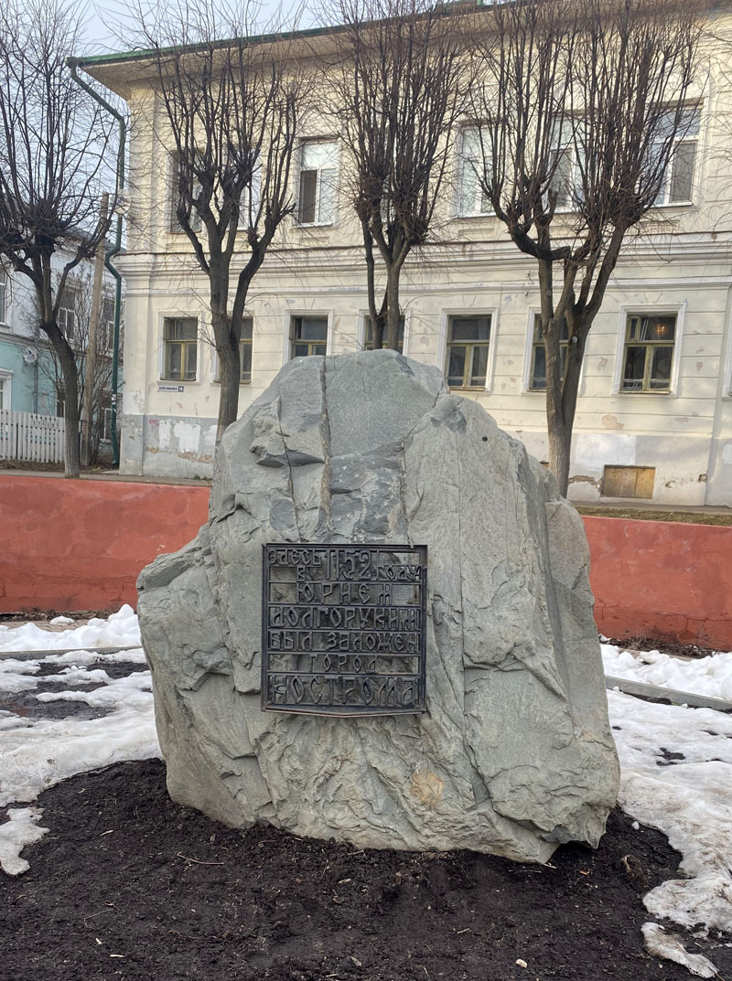

Памятный камень в Костроме.

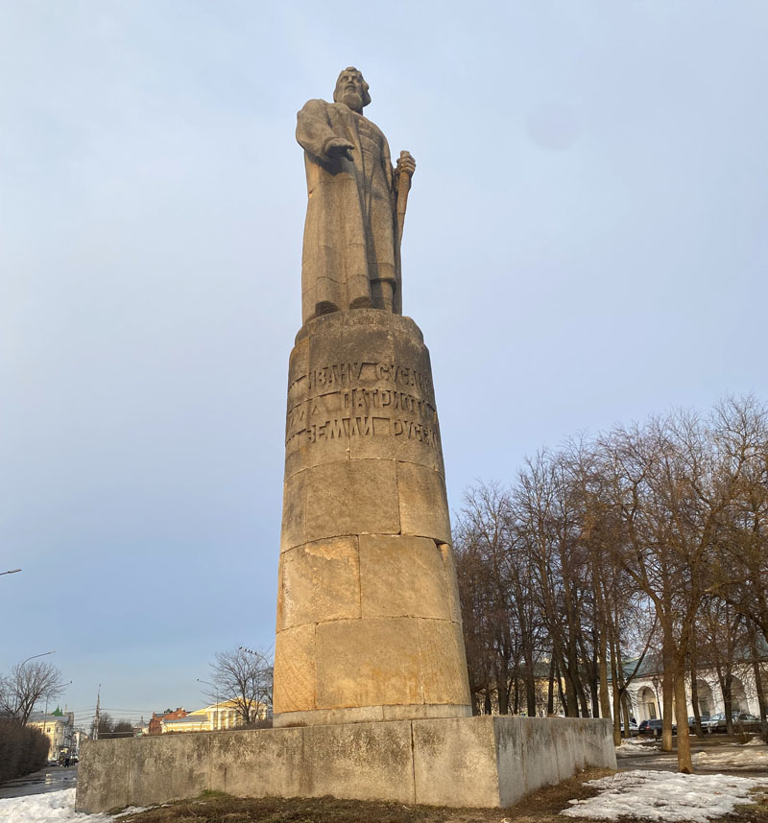

Памятник Ивану Сусанину.

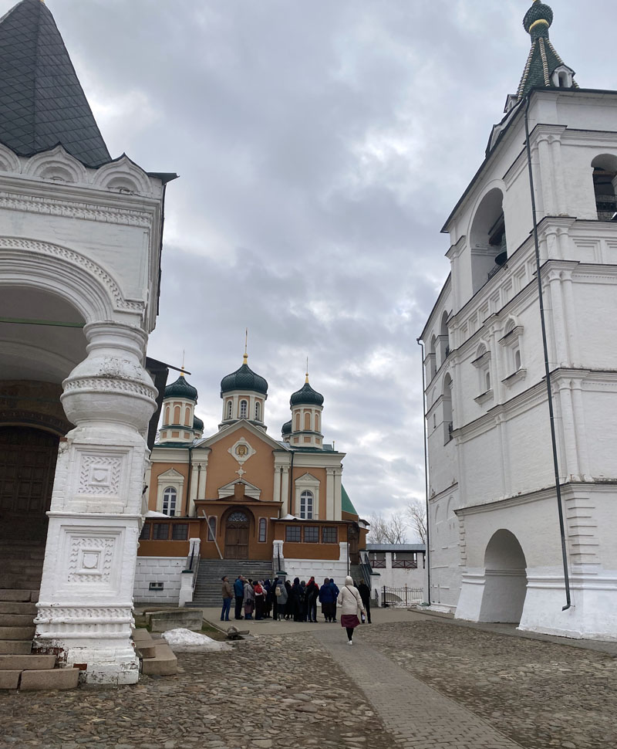

В Ипатьевском монастыре.

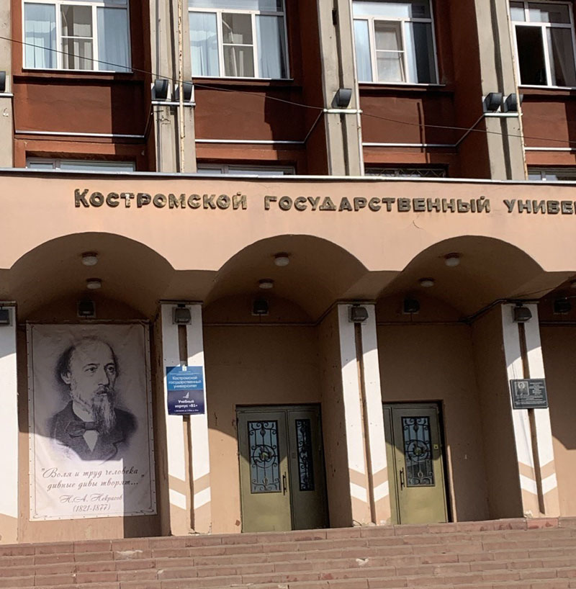

Костромской государственный университет.

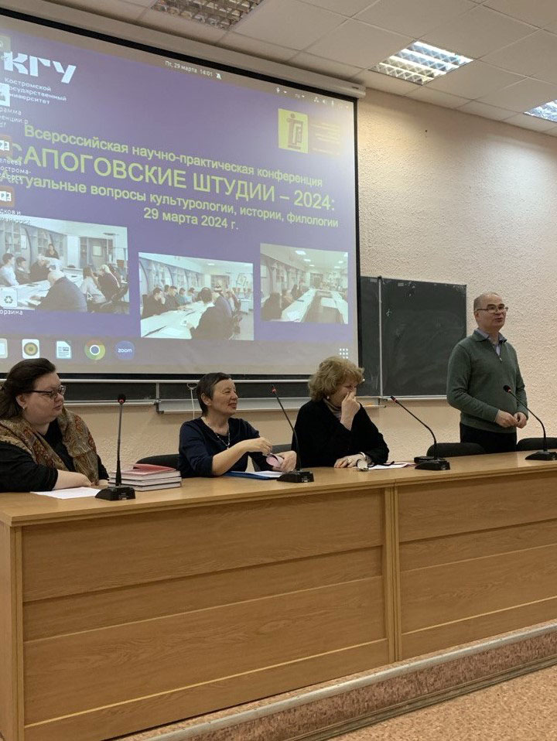

Открытие конференции. Выступает А.В. Новиков,
заведующий кафедрой истории КГУ.

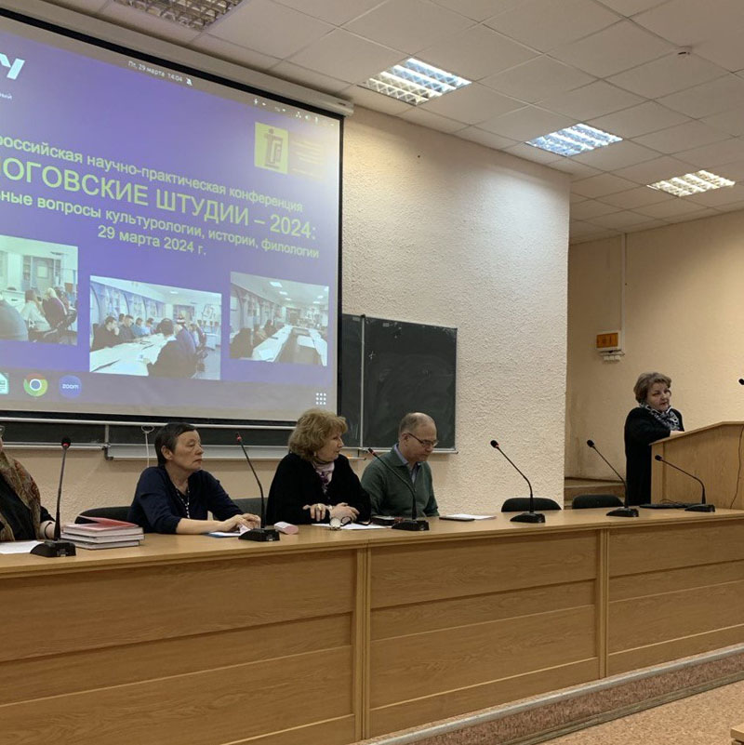

Приветственное слово О.Б. Панкратовой, директора Института гуманитарных дисциплин и социальных технологий КГУ.

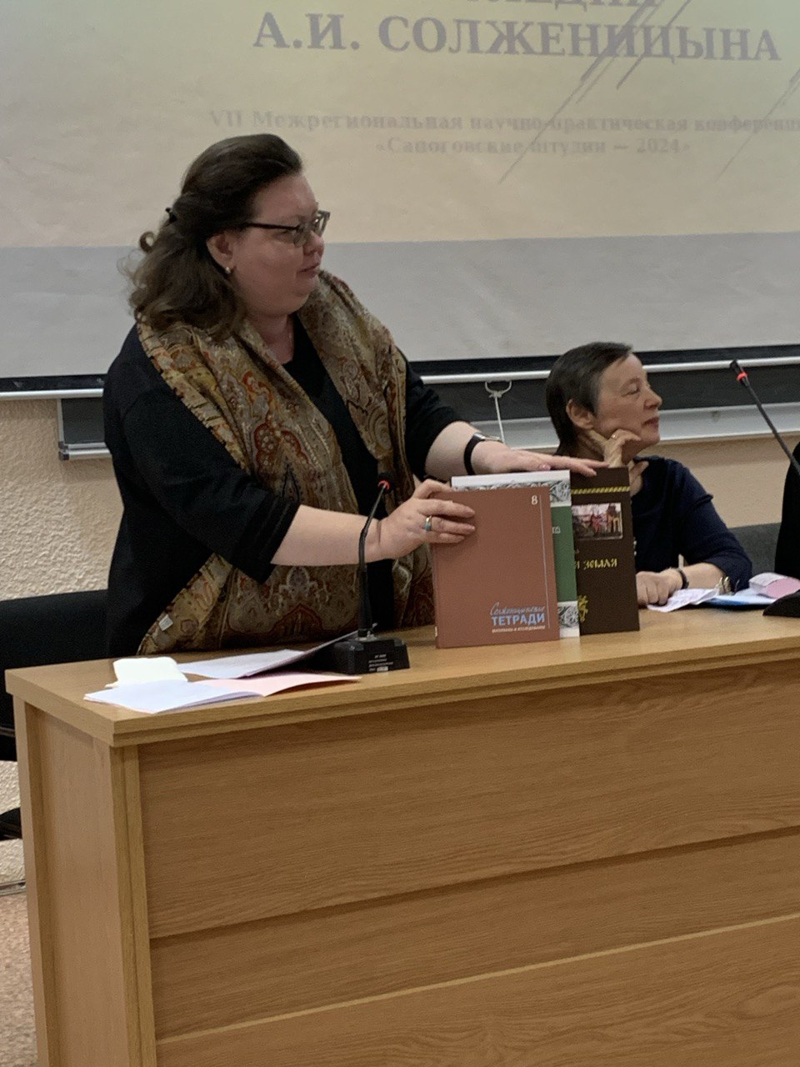

Книги в дар Костромскому государственному университету.

